MENULIS PROGRAM “Hello, World!” PADA C++
LAPORAN PRAKTIKUM
UNTUK MEMENUHI TUGAS MATA KULIAH
Algoritma dan Pemrograman
Yang dibina oleh Bapak Jevri Tri Ardiansah, S.Pd., M.Eng., Ph.D.



Oleh : Arya Wiratmaja Rofif Sudibyo (260535650492)

UNIVERSITAS NEGERI MALANG
FAKULTAS TEKNIK
PROGRAM STUDI
TEKNIK INFORMATIKA
SEPTEMBER 2026
- JUDUL
MENULIS PROGRAM “Hello, World!” PADA C++
- TUJUAN
Tujuan dari Menulis Program “Hello, World!” Pada C++, mahasiswa diharapkan mampu :
- Mengenal dan memahami sintaks dasar C++.
- Memahami proses kompilasi dan eksekusi kode sumber.
- DASAR TEORI
Penulisan program sederhana seperti “Hello, World” membutuhkan pemahaman konsep dasar dalam pemrograman C++. Pemrograman dasar ini memperkenalkan struktur dasar, penggunaan fungsi dasar output, serta proses kompilasi dan eksekusi program. Melalui menulis program “Hello, World”, pemula dapat mempelajari alur dasar pembuatan, kompilasi dan eksekusi program dalam bahasa C++.
- HASIL PRAKTIKUM
  - Hasil instalasi environment :
- Lakukan pengecekan gcc, g++ dan gdb menggunakan command prompt: gcc –version, g++ --version, gdb --version
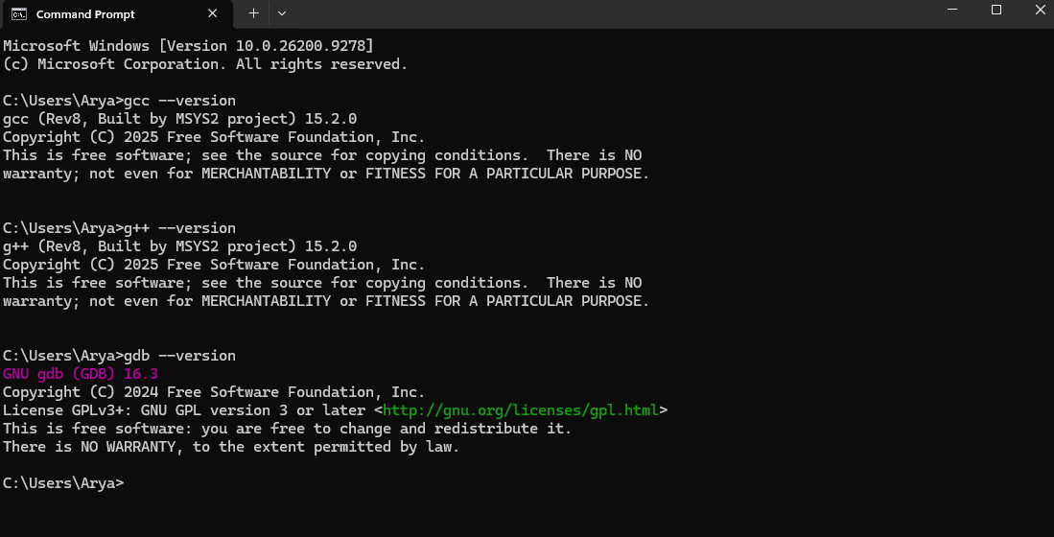

  - Proses dan hasil kompilasi program pertama :
- Untuk melakukan proses kompilasi, perlu membuat dan menuliskan source code yang akan di compile terlebih dahulu
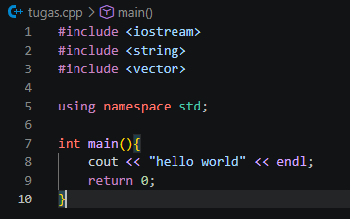
- Selanjutnya adalah proses kompilasi dengan mengetikkan perintah berikut pada terminal : g++ tugas.cpp -o tugas
- Setelah file dikompilasi, akan muncul file executable yaitu tugas.exe
- File dapat dijalankan dengan mengetik perintah: ./tugas.exe
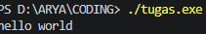
  - Mengganti main program dengan nama pribadi:
- Mengganti tulisan “Hello world” menjadi nama pribadi
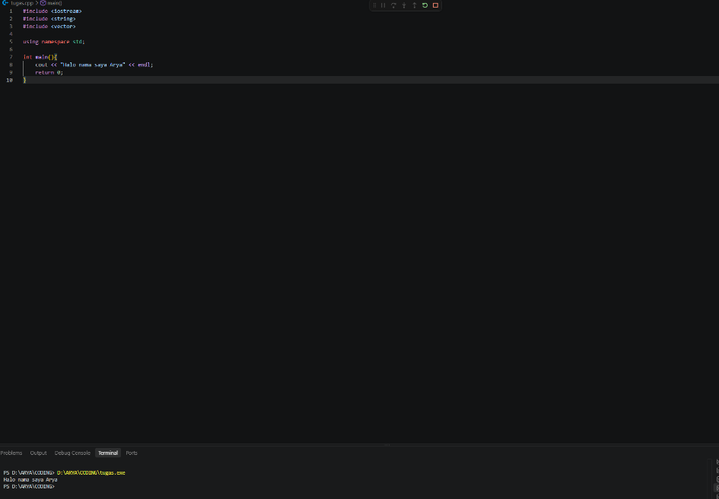

- Jalankan kode dengan cara sebelumnya atau dengan cara menekan tombol play di pojok kanan atas
- ANALISIS
  - Kompilasi adalah proses menerjemahkan source code dari bahasa tingkat tinggi menjadi bahasa mesin yang dapat dipahami dan dieksekusi oleh komputer. Di dalam proses kompilasi terdapat juga proses linking yang mana proses tersebut adalah menggabungkan antara source code dengan object code sehingga menjadi satu file eksekusi dengan ekstensi .exe.
  - Maksud dari sintaks yang digunakan dalam program pertama
- Penggunaan header :
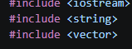
Header #include <iostream> digunakan untuk memungkinkan pengguna melakukan fungsi input dan output standar seperti fungsi cout dan cin. Header #include <vector> berfungsi untuk memasukkan pustaka vector yang ada dalam c++, fungsi utama vector untuk memungkinkan pengguna menambahkan dan menghapus elemen secara dinamis tanpa perlu memikirkan ukuran statis pada array konvensional. Header #include <string> berfungsi untuk memasukkan pustaka string dalam c++, string memudahkan pengelolaan teks dalam program c++ tanpa harus mengelolanya secara manual seperti pada array karakter (C-string).
- Pernyataan namespace:
using namespace std;
Pernyataan using namespace std berfungsi untuk memungkinkan pengguna memakai fungsi dan objek dari Standard Library c++ seperti cout, cin, string dan sebagainya. Pernyataan ini dapat memudakan pengguna untuk mempersingkat sintaks yang sebelumnya harus ditulis (misalkan) std::cout hanya menjadi cout saja.

- Penggunaan main function:
int main ()
Penggunaan main function dalam pemrograman c++ berperan sangat penting karena merupakan titik awal dari program yang akan dieksekusi.
- Penggunaan kurung kurawal
{
Statement statement
}
Kurung kurawal berfungsi untuk mendefinisikan blok kode atau cakupan dari pernyataan atau statement.
- Link github kalian
https://github.com/aryasd-cs

